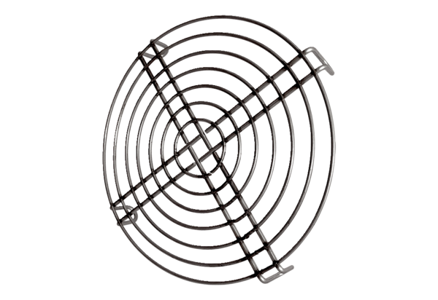Grille de protection d'aspiration SGEI K 40Unité de conditionnement : 1 pièceGamme: C
Numéro de référence : 0073.0467Fabricant : MAICO

